Московский городской смотра-конкурс на лучшую организацию работы в области охраны труда
12.04.2021
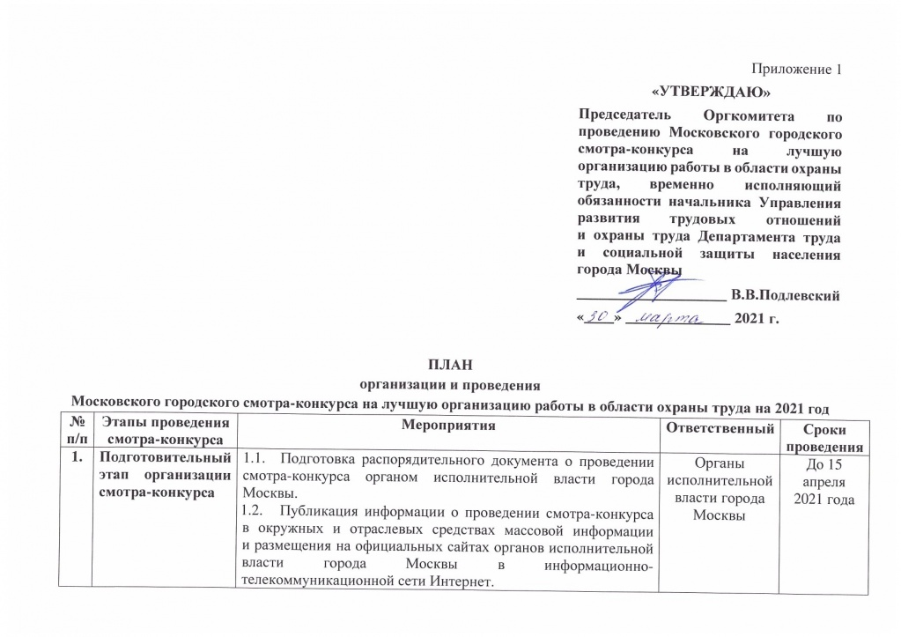
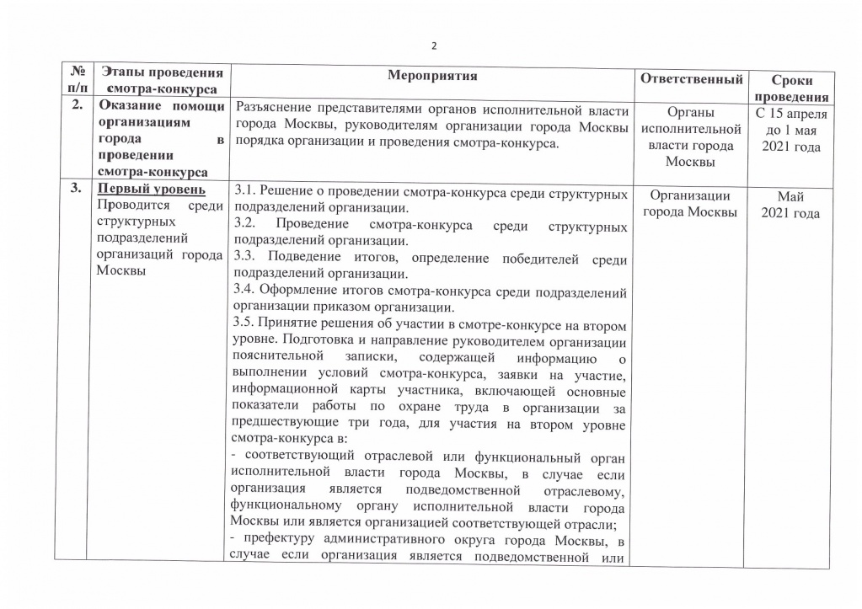
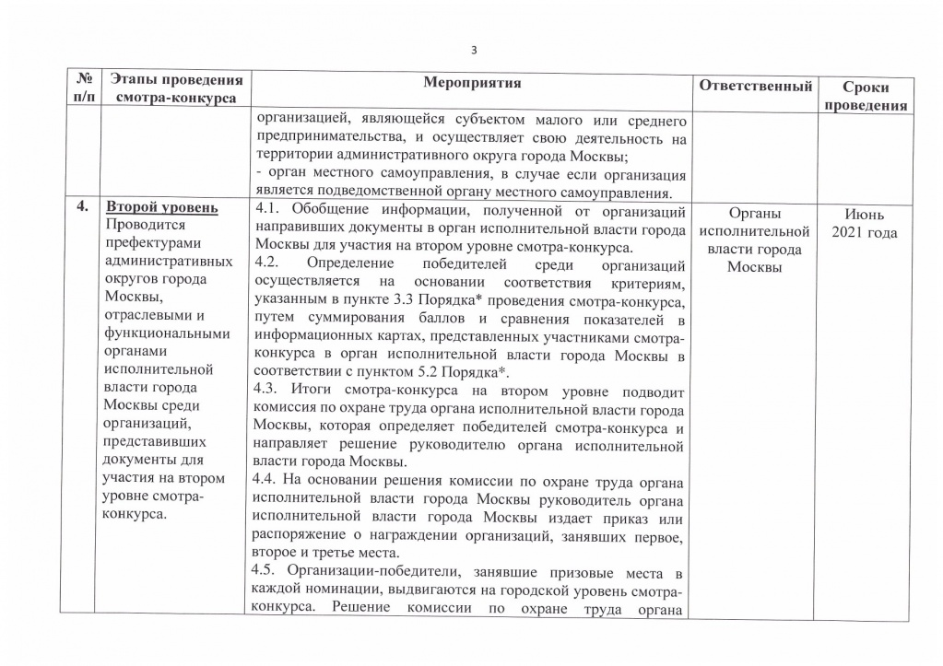
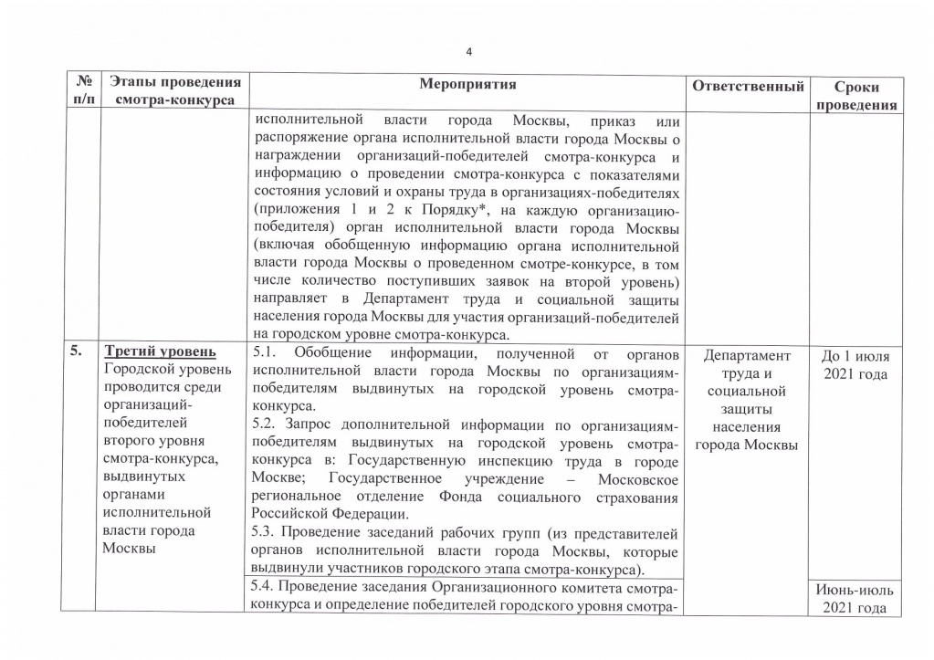
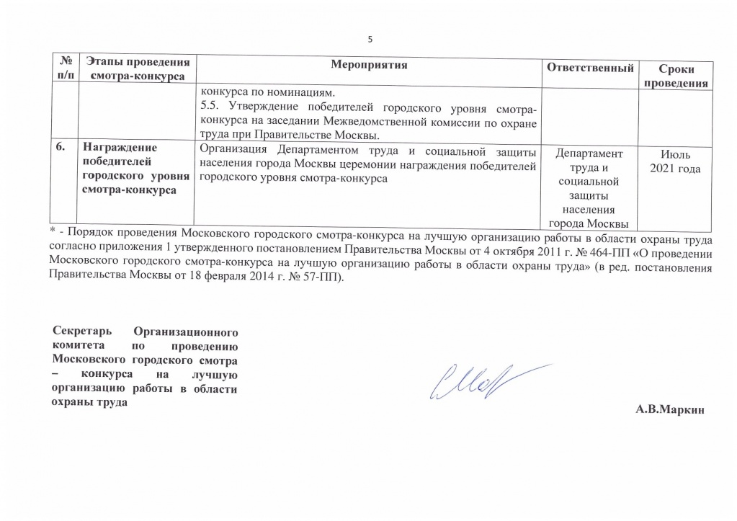
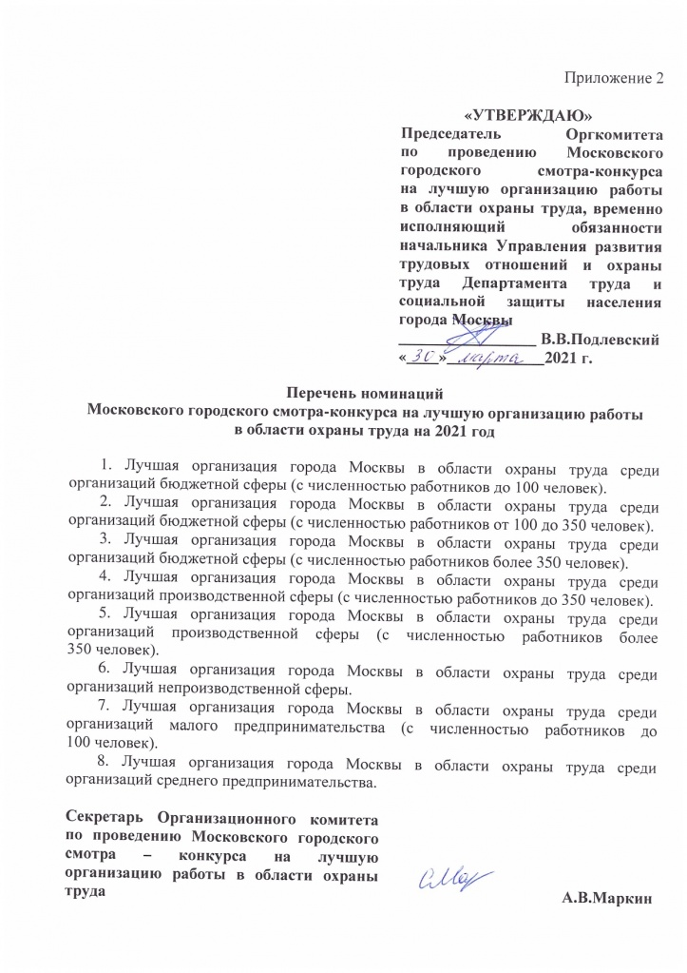

Адрес страницы: http://chertanovo-juzhnoe.mos.ru/labour-protection/detail/9859531.html
Управа района Чертаново Южное города Москвы

